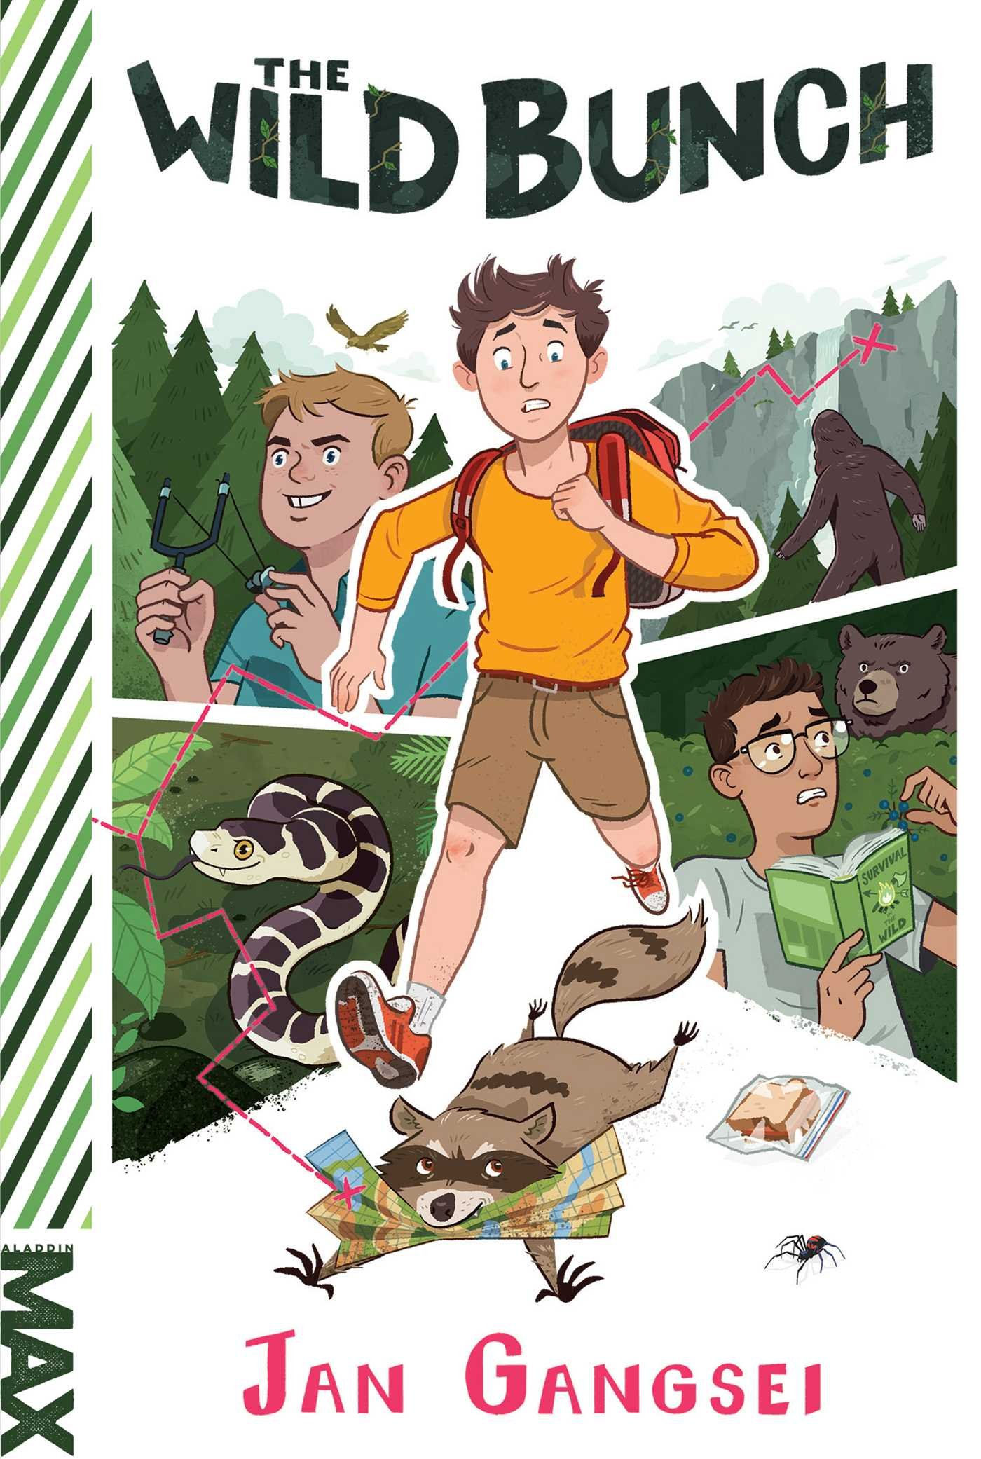
中文书名：《野蛮帮》
英文书名：The Wild Bunch
作 者：Jan Gangsei
出 版 社：Simon & Schuster
代理公司：Rights People/ANA/Cindy
出版日期：2017年7月
代理地区：中国大陆、台湾
审读资料：电子稿/样书
页 数：192页
类 型：7-12岁儿童文学

内容简介：

三个孩子被父亲们拖着一起参加一场周末野营旅游。他们与胃胀气、大自然和相互之间进行斗争，因为他们要在树林中寻找传说中的生物。

保罗（Paul）盼望着与朋友一起去享受一次放松的暑假，但是他父亲有其他的方案。他与他的大学朋友们一起计划了一些列的周末活动，重新回归大自然，重温他那有问题的音乐品味。此外，要与保罗度过一些“高质量的时光”。他父亲朋友们的孩子穴居人杰克曼二世（Jack Junior）和容易过敏的赫克托（Hector），保罗要与他们一起开始一段野营之旅。

胃胀气、蚊子和膈应的床，其中唯一少许令人感兴趣的就是“熊兽瀑布”的秘密了。陈旧的《国家地理》（National Geographic）讲述了莫·哈珀（Mo Harper）的故事，他是一位业余摄影师，30年前在这座国家公园中失踪——在他被发现的胶卷中的最后一张照片展示了一个大脚野人形状的生物伸手碰触镜头。

男孩们开始了一项任务要到达那个瀑布，在路上，他们相互深入了解了一些。他们也遭遇到了野兽，并发现了在莫·哈珀身上发生的令人震惊的真相。

一个有趣且令人振奋的故事，会让男孩读者们从第一页就开始暗自发笑。

作者简介：


简•冈塞（Jan Gangsei）生长在佛蒙特州的巴里小镇，读着南希·德鲁（Nancy Drew）的玄幻小说长大，与最好的朋友进行后院表演，梦想着探索世界。大学毕业后，她干了一份报纸记者的工作，主要报道政治活动和治安打击——在此期间惊讶的发现自己实际上可以通过写作和讲故事赚钱。自那以后，她去了基韦斯特、纽约市、华盛顿特区和巴巴多斯生活。她目前与家人定居在弗吉尼亚北部，在那里她全职写作，一只手拿着一杯榛果咖啡，一只名叫沃森的杰克罗素梗犬蜷缩在她的腿下。

谢谢您的阅读！
请将回馈信息发至：李馥辰(Cindy Li)
安德鲁﹒纳伯格联合国际有限公司北京代表处
北京市海淀区中关村大街甲59号中国人民大学文化大厦1705室, 邮编：100872
电 话：010-82509406
传 真：010-82504200
Email：Cindy@nurnberg.com.cn
网 站：Http://www.nurnberg.com.cn
新浪微博：http://weibo.com/nurnberg
豆瓣小站：http://site.douban.com/110577/


